

Actividades de documentación y entrega de software en procesos de implantación

**Breve descripción:**

Una de las partes fundamentales en la etapa de implantación de software, son los documentos que acompañan y dan soporte a este proceso, como son: los manuales de usuario, instalación, actas de entrega y otros.

**Junio 2024**

Tabla de contenido

Introducción 3

1. Documentación de procesos de implantación 4

1.1. Manuales técnicos 4

1.2. Manuales de usuario 6

1.3. Manuales de instalación 8

Requisitos del sistema 8

2. Capacitación de usuarios 12

2.1. Técnicas 12

2.2. Plan de capacitación 13

2.3. Videotutoriales 14

3. Pruebas y actas de entrega 16

4. Mantenimiento de software 18

Síntesis 22

Material complementario 23

Glosario 24

Referencias bibliográficas 25

Créditos 26

Introducción

Una de las partes fundamentales en la etapa de implantación de software, son los documentos que acompañan y dan soporte a este proceso, como son, entre otros:

* Los manuales de usuario.
* Instalación.
* Actas de entrega.

La implementación de software es la puesta en marcha o ejecución de una solución de software, para satisfacer las necesidades de una empresa.

En esta etapa se adaptan, elaboran y añaden elementos anteriormente contemplados. En esta fase se realizan compilaciones, pruebas, instalaciones, personalización, migración de datos, capacitaciones, y se da soporte documental a través de manuales de usuario y otros manuales que permitan trabajar de manera eficaz y productiva.

Le deseamos muchos éxitos en este proceso de aprendizaje.

# Documentación de procesos de implantación

La documentación en el proceso de implementación es fundamental, porque permite realizar modificaciones necesarias al proyecto sin grandes complicaciones, debido a que en estos documentos se registra todo lo que ocurre en este proceso, desde las especificaciones hasta las actas de entrega, además de ser un instrumento para comunicar los detalles no tan obvios del sistema.

La documentación es el registro de todos los pasos necesarios para completar un proceso, en esta parte es muy importante el "cómo" se realizan; el desarrollo de software es esencialmente un grupo de procesos interrelacionados, por lo cual, es importante llevar una correcta documentación de los procesos en los formatos establecidos.

## Manuales técnicos

Según el Ministerio TIC (2018), en este documento está plasmada toda la información del proyecto de software, con una descripción bien detallada sobre las características técnicas y físicas de cada elemento; este manual va dirigido al administrador del sistema y otros ingenieros para que puedan hacer un respectivo mantenimiento en caso de que sea necesario. Estos manuales deben contener como mínimo, los elementos relacionados a continuación:

1. **Nombre del sistema**

Nombre completo del sistema de información.

1. **Sigla**

Sigla o nombre corto, bajo el cual se conoce el sistema de información, si aplica.

1. **Descripción del sistema**

Descripción funcional del sistema y los servicios que presta.

1. **Versión**

Versión actual y en producción del sistema de información.

1. **Categoría**

Indique la categoría del sistema, de acuerdo con la clasificación del Marco de Referencia de Arquitectura Empresarial para la Gestión de TI en el Estado:

* Sistema misional.
* Sistema de apoyo.
* Portales digitales.
* Sistema de direccionamiento estratégico.

1. **Fabricante**

Compañía que construyó el sistema de información o nombre del desarrollador.

1. **Fecha de vencimiento del soporte**

Indique la fecha hasta la cual se tiene el contrato de mantenimiento o soporte.

1. **Sistema operativo**

Sistema(s) operativos(o) sobre los cuales funciona actualmente el sistema de información.

1. **Lenguaje de programación**

Lenguajes de programación y frameworks sobre los cuales fue construido el sistema de información. Ejemplos: Java 7, C#.Net framework 4.5, php 5.3, etc.

1. **Plataforma de base de datos**

Ejemplo: Oracle, SQL server, Postgres, MySQL, entre otros.

1. **Documentación técnica y funcional**

Indique la ubicación (URL) de la documentación detallada técnica y funcional del sistema (arquitectura, manuales, diseños, etc.).

1. **Arquitectura tecnológica**

Stand Alone, web, cliente servidor, app móvil, software as a service (nube), etc.

## Manuales de usuario

El manual de usuario es el documento que facilita a las personas utilizar un software de manera sencilla y clara, además de brindar acceso a todas las funcionalidades que este posee. La documentación técnica es muy importante en el ciclo de vida de los sistemas de información, además de ser un entregable obligatorio por parte de los programadores.

Según MinTIC (2018):

Los sistemas de información deben contar con la documentación de usuario, técnica y de operación actualizada, que facilite la transferencia de conocimiento a los usuarios y a los servicios de soporte tecnológico.

Para realizar un manual de usuario, hay que tener en cuenta algunos consejos:

* **Planificar**

Planificar la información que se desea incluir, y enfocarse en que se está ayudando al usuario de manera objetiva; también se deben tener en cuenta qué otros recursos se ponen a disposición del usuario y quiénes son los responsables de elaborar el documento y su aprobación.

* **Seleccionar**

Seleccionar el formato para crear el manual, puede ser, .doc, .txt, .html, .pdf, .csv, .xls, etc.; por lo general, la mayoría de manuales se imprimen pero es recomendable tener una versión electrónica en el sitio web, si no lo tiene, debe pensar en dónde puede alojar esta información, porque en la actualidad, la gran mayoría de personas acceden a la información desde su dispositivo móvil.

Tener en cuenta a los lectores, el tipo de población a la cual está dirigida la solución informática.

* **Crear**

Crear el manual de usuario. Se deben escribir las instrucciones de forma clara y sencilla, evitando palabras muy técnicas, mostrando todo lo que el usuario necesita saber. El diseño debe ser amigable y tener ayudas visuales.

* **Probar**

Probar el manual con personas que no conozcan el producto, con estas pruebas se puede enriquecer el manual; entrevistar a todos los desarrolladores, ellos conocen el producto mejor que nadie y pueden señalar las cosas que se pueden haber pasado por alto.

* **Mantener**

Mantener la documentación actualizada; cuando se hagan modificaciones en el producto, es necesario tener todo actualizado. La documentación electrónica tiene una gran ventaja sobre la impresa, incluso los documentos de impresión pueden actualizarse para descargarlos del sitio web de la empresa.

Recuerde, su contenido solo es excelente si es preciso, asegúrese que lo que ofrece a sus clientes realmente les ayude a utilizar su producto.

Por lo general debe tener la siguiente estructura:

* Tabla de contenido.
* Introducción.
* Cuerpo “el manual en sí”.
* Flujograma.
* Glosario de terminología.
* Conclusiones.
* Recomendaciones.
* Contactos de los desarrolladores.

## Manuales de instalación

Según UGUR (2009), estos manuales sirven para describir la instalación de un sistema mecánico, electrónico o un producto de software, su fin principal es instruir sobre las tareas de configuración e instalación.

A continuación, se explican los componentes principales de una guía de instalación de software.

### Requisitos del sistema

Aquí se debe detallar qué tipo de hardware o firmware se necesita para instalar este software, se debe especificar si funciona en un sistema operativo Mac OSX o Windows 10. Según Microsoft (2021), los requisitos mínimos para instalar el sistema operativo Windows 11, son los siguientes:

* **Procesador**

1 giga Hertz (GHz) o más rápido con 2 o más núcleos en un procesador de 64 bits compatible o sistema en un chip (SoC).

* **RAM**

4 Gigabytes (GB).

* **Almacenamiento**

Dispositivo de almacenamiento de 64 GB o más.

* **firmware del sistema**

UEFI, compatible con arranque seguro.

* **Tarjeta gráfica**

Compatible con DirectX 12 o posterior, con controlador WDDM 2.0.

* **Pantalla**

Pantalla de alta definición (720p) de más de 9” en diagonal, con canal de 8 bits por color.

* **Conexión a Internet y cuenta de Microsoft**

Windows 11 Home requiere conexión a Internet y una cuenta de Microsoft. El cambio fuera de Windows 11 en modo S también requiere conexión a Internet. Para todas las ediciones de Windows 11, se requiere acceso a Internet para poder realizar actualizaciones, así como para descargar y aprovechar algunas de las características. Para algunas características se requiere una cuenta de Microsoft.

* **TPM**

Módulo de plataforma segura (TPM) versión 2.0. Windows 11 Home requiere conexión a Internet y una cuenta de Microsoft. Para todas las ediciones de Windows 11, se requiere acceso a Internet para poder realizar actualizaciones, así como para descargar y aprovechar algunas de las características. Para algunas características se requiere una cuenta de Microsoft.

Igualmente, es importante tener en cuenta:

#### Descripción general de las características del sistema o del producto

Aquí se describen cuáles son las características básicas del software o producto en cuestión, por lo general se usa una lista o en una tabla. Ejemplo, en un software de telefonía IP (comunicación), se debe indicar cuántas líneas admite el software, cuántos usuarios y contraseñas admite, el tipo de base de datos que necesita, cuántas zonas o particiones soporta, etc.

De acuerdo con UGUR (2009), siempre son importantes los datos de contacto del desarrollador o de la empresa que creó la solución informática, o con el departamento de atención al cliente, dado el caso de que se presente alguna duda relacionada con el producto, garantía, registro, etc.

También en este apartado se incluye cualquier exención de responsabilidad legal y divulgaciones.

* **Configuraciones de instalación**

Es común que un software de aplicación tenga una instalación “típica” y una “excepcional” o “diseñada por el cliente”. En ocasiones, esta instalación también se denominará “implementación” en la documentación del producto.

* **Configuración mínima de inicio rápido**

En algún software se publica una guía de “Inicio rápido” independiente, además se explica cómo identificar e interpretar cualquier sistema o códigos de hardware y números de serie que vienen con el producto.

Se deben incluir gráficos del paso a paso sobre cómo instalar el software, también se muestran las conexiones de cableado correctas, si se trata de alguna instalación física.

Si se realizan todas las sugerencias en este manual, se fomentará la lealtad del cliente, generarán altos niveles de satisfacción y minimizarán las llamadas al departamento de atención al cliente.

# Capacitación de usuarios

La tecnología cambia a pasos agigantados, esto se puede ver reflejado en la creación y nuevas versiones de programas, por lo cual la clave es saber cómo capacitar a los empleados sobre los nuevos sistemas o tecnología que se implementan, y hay que hacerlo de manera efectiva y eficaz para lograr una correcta transferencia del conocimiento.

## Técnicas

De acuerdo con Edgepoint Learning (2020), existen unos puntos específicos que hay que tener en cuenta:

* **Los instructores deben conocer muy bien el software**

Los formadores deben ser expertos en el manejo del programa, esto transmite confianza y entusiasmo a los usuarios de la capacitación.

Al diseñar la capacitación, debe contar con personal profesional en la materia, los cuales tengan facilidad de expresión y buen manejo del público.

* **Creación de recursos**

Si la capacitación es de manera virtual o con videotutoriales, asegúrese de contratar personas expertas en la creación de estos recursos, porque la presentación y la calidad son muy importantes.

* **Hacer de la formación una prioridad**

Hay que establecer acuerdos con los jefes de personal o con los propietarios de las empresas, para establecer la capacitación de manera obligatoria, esto evita inconvenientes a futuro, como volver a agendar capacitaciones y problemas por el incorrecto manejo del software o la aplicación.

* **Utilizar incentivos en la capacitación**

Los incentivos motivan y comprometen a los participantes, creando un ambiente cálido en el proceso de capacitación, la clave es conocer bien a los empleados por intermedio de los jefes. Para algunos es suficiente con un reconocimiento verbal por su dedicación, para otros puede ser un buen refrigerio o golosinas, también se puede hablar con los dueños de la empresa para que los usuarios puedan ser recompensados con horas libres.

* **Elegir un formato adecuado para la capacitación**

En la mayoría de casos, las capacitaciones o conferencias son de manera magistral y de poco tiempo, lo cual no es efectivo para ayudar a los usuarios a desarrollar sus nuevas habilidades y que las apliquen con eficacia. Hay que ser creativos, didácticos y utilizar pausas activas para evitar el desgaste de los usuarios, buscando la aplicabilidad del aprendizaje.

## Plan de capacitación

De acuerdo con Edgepoint Learning (2020), hay que establecer plazos y métodos de implementación, estos deben ser claros y realistas para no jugar con el tiempo de los usuarios ni la productividad de la empresa.

A continuación, conozcamos algunas recomendaciones sobre este tema:

* Hay que presentar el cronograma o plan de capacitación, mínimo con un mes de antelación.
* Hay que estar pendientes del cronograma de la empresa a capacitar, por si surgen cambios, poder ajustarse a estos.
* Hay que ser puntuales y respetuosos por el tiempo de los usuarios y el de la empresa, esto es fundamental y sirve como carta de presentación.
* Es importante la correcta presentación personal al momento de impartir la capacitación.
* Se puede enviar información por correo electrónico o links de descarga, para que los usuarios la revisen con antelación y se pueda avanzar en la etapa de preguntas.
* Dejar un espacio para la etapa de preguntas relacionadas con el tema de capacitación.
* Acordar una fecha extra para mirar posibles problemas en el manejo de la solución de software.

## Videotutoriales

Existen muchos usuarios que pueden estar en trabajo remoto, comisión o por fuera de la ciudad, así que hay que asegurarse de diseñar la capacitación de manera virtual con excelentes formatos, por lo cual hay que asesorarse de personal experto en el tema. Estos cursos o capacitaciones deben estar siempre actualizados, esto facilita que nuevos usuarios puedan revisar la información, logrando un autoaprendizaje, evitando en algunos casos agendar nuevas capacitaciones.

Por lo general, estos videos deben llevar:

* Demostraciones interactivas que deben incluir simulaciones de casos.
* Ludificación: enseñar la aplicación de manera práctica, lúdica y en diferentes formatos.

# Pruebas y actas de entrega

Al momento de realizar la entrega de la solución informática, esta debió ser probada de manera interna por los desarrolladores para examinar la correcta funcionalidad de todos sus procesos, permitiendo conocer la calidad del mismo, así como los posibles fallos que se puedan presentar a corto, medio o largo plazo, con el fin de lograr predecir su comportamiento durante la implantación, su grado de manejabilidad y lo amigable que pueda ser su interfaz gráfica.

En el caso de los usuarios, las pruebas van dadas por las necesidades y el contexto que representa a cada uno de los clientes, en otras palabras, la misma prueba no puede servir para todos los escenarios, porque puede ser que una prueba para un software específico sea la adecuada, pero en otro puede llegar a ser perjudicial. En el caso puntual de los clientes, se debe hacer una prueba de funcionamiento y rendimiento en el sitio, bajo las condiciones y entorno de la empresa, con las funciones y datos reales. Esta prueba debe ser ejecutada y analizada por las dos partes, se puede hacer en una sola jornada o si el cliente lo desea se puede hacer dos días o hasta en una semana, solo así, el cliente sentirá la seguridad de firmar el acta de entrega a satisfacción.

El acta de entrega es el documento final, que se elabora con el fin de entregar parcial o totalmente un producto de software, este documento es presentado al cliente, el cual debe recibir a satisfacción el producto para finalizar con el proceso, por lo general este documento se firma después de realizar las pruebas de la aplicación. (UGUR, 2009)

Los modelos de acta de entrega pueden variar según las empresas productoras de software, pero generalmente llevan la siguiente información:

Por lo general, estos videos deben llevar:

* Una portada con los logos e información de la empresa o desarrollador de la solución de software.
* En la página siguiente, la fecha y a quién está dirigido el producto “el nombre del cliente, dueño o presidente de la empresa”. En el cuerpo de este apartado, se debe hacer un respetuoso saludo y cuál es el motivo de este documento.
* En las siguientes páginas va la descripción del producto a entregar.

# Mantenimiento de software

El eje central de este apartado es indicar cómo se debe realizar el mantenimiento del software de forma adecuada, de tal manera que la calidad del aplicativo no se deteriore como resultado del uso, para ello, debemos enfocarnos en la siguiente pregunta:

#### ¿Cómo debe mantenerse el software para preservar su fiabilidad?

“De acuerdo a Ruiz & Polo (2007): Todas las soluciones de software muestran mensajes para dar retroalimentación sobre el estado del sistema y para indicar si hay problemas; por lo general los mensajes de error son visuales “mensajes en la pantalla” o sonidos de alerta; en este apartado hay que proporcionar de forma detallada el tipo de error que se presenta e indicar una solución muy puntal a este problema. S e debe tener en cuenta que estos tipos de mensajes también se pueden incluir en la guía de administrador de usuario, aunque es mucho mejor repetir la información importante en varios lugares, porque normalmente no se tiene control sobre la forma en que el usuario utiliza los manuales técnicos”. Ruiz & Polo (2007):

Por ejemplo, puede suponer que un usuario consultará la guía de instalación para entender el significado de los códigos de error del sistema, aunque algunas veces no lo haga o la pasa por alto, porque la información importante está en un solo apartado del manual, por lo cual el usuario termina llamando al centro de servicio para resolver un problema simple, en lugar de consultar la guía de mantenimiento. Es muy importante que en el manual de mantenimiento del software se ilustre con imágenes o videos de casos reales y también se pueden hacer foros o grupos en línea para resolver problemas recurrentes y así brindar una solución puntual.

**Call center**: es un centro de trabajo en el cual se realizan atención al usuario por medio de llamadas telefónicas, se gestionan datos, contactos y soluciones a problemas frecuentes de software. Hoy en día, call centers y contact centers son una de las opciones más ágiles de las grandes empresas al momento de dar soporte a los productos; por lo general, este tipo de mantenimiento se hace en compañía de un programa o aplicación de escritorio remoto, con los cuales podemos dar asistencia técnica remota como si el programador estuviera en el lugar en el que lo necesitan.

Algunos de estos programas son:

* Escritorio remoto de Google Chrome
* TeamViewer
* Iperius remote
* SupRemo Control
* Escritorio remoto de Windows
* Apple Remote Desktop
* Ammyy Admin

A continuación, lo invitamos a consultar el siguiente video, para ampliar la información.

1. Actividades de documentación y entrega de software en procesos de implantación

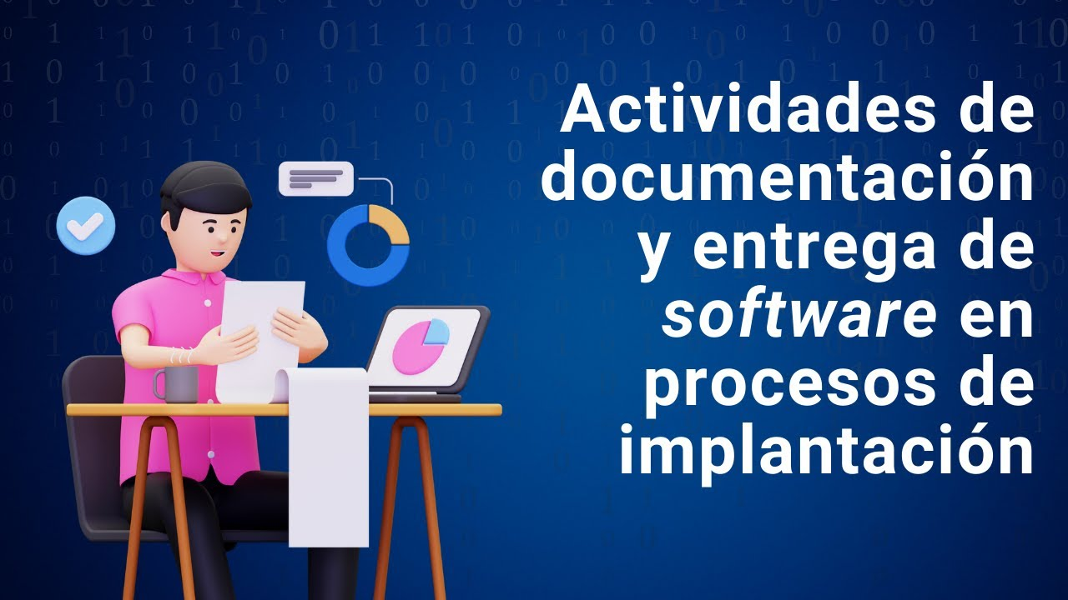

[**Enlace de reproducción del video**](https://www.youtube.com/watch?v=wbLCC5TUtRM)

|  |
| --- |
| **Síntesis del video: Actividades de documentación y entrega de software en procesos de implantación** |
| Documentación: la documentación es el registro de todos los pasos necesarios para completar un proceso, en esta parte es muy importante el cómo se realizan estos procesos; registrando todo lo que ocurre desde las especificaciones hasta las actas de entrega. El desarrollo de software es esencialmente un grupo de procesos interrelacionados, por lo cual es importante llevar una correcta documentación de los procesos en los formatos establecidos.  Qué documentos encontramos? Manuales técnicos, manuales de usuario y manuales de instalación.  Manuales técnicos: en este documento está plasmada toda la información del proyecto de software, con una descripción bien detallada sobre las características técnicas y físicas de cada elemento, con el fin que el administrador del sistema e ingenieros dispongan de una guía en caso de necesitar realizar un mantenimiento. Este manual debe contener como mínimo: nombre del sistema, sigla, descripción del sistema, versión, categoría, fabricante, fecha de vencimiento del soporte, plataforma de bases de datos, documentación técnica y funcional, sistema operativo, lenguaje de programación y arquitectura tecnológica.  Manuales de usuario: este documento es muy importante en el ciclo de vida de los sistemas de información, además de ser un entregable obligatorio de parte de los programadores; pues facilita el uso de software de manera sencilla y clara; además de brindar acceso a todas las funcionalidades que este posee a los usuarios y a los servicios de soporte tecnológico.  Manuales de instalación: este manual sirve para describir la instalación de un sistema mecánico, electrónico o un producto de software; su fin principal es instruir sobre las tareas de configuración e instalación. Estos son los componentes principales de una guía de instalación de software: paso a paso de la instalación de la solución de software, requisitos del sistema, aquí se detalla el tipo de hardware que se necesita para instalar este software; procesador, Ram, almacenamiento, tarjeta gráfica, firmware del sistema, conexión a internet con cuenta Microsoft, TPM y pantalla. |

Síntesis

A continuación, se presenta una síntesis de la temática estudiada en el componente formativo:

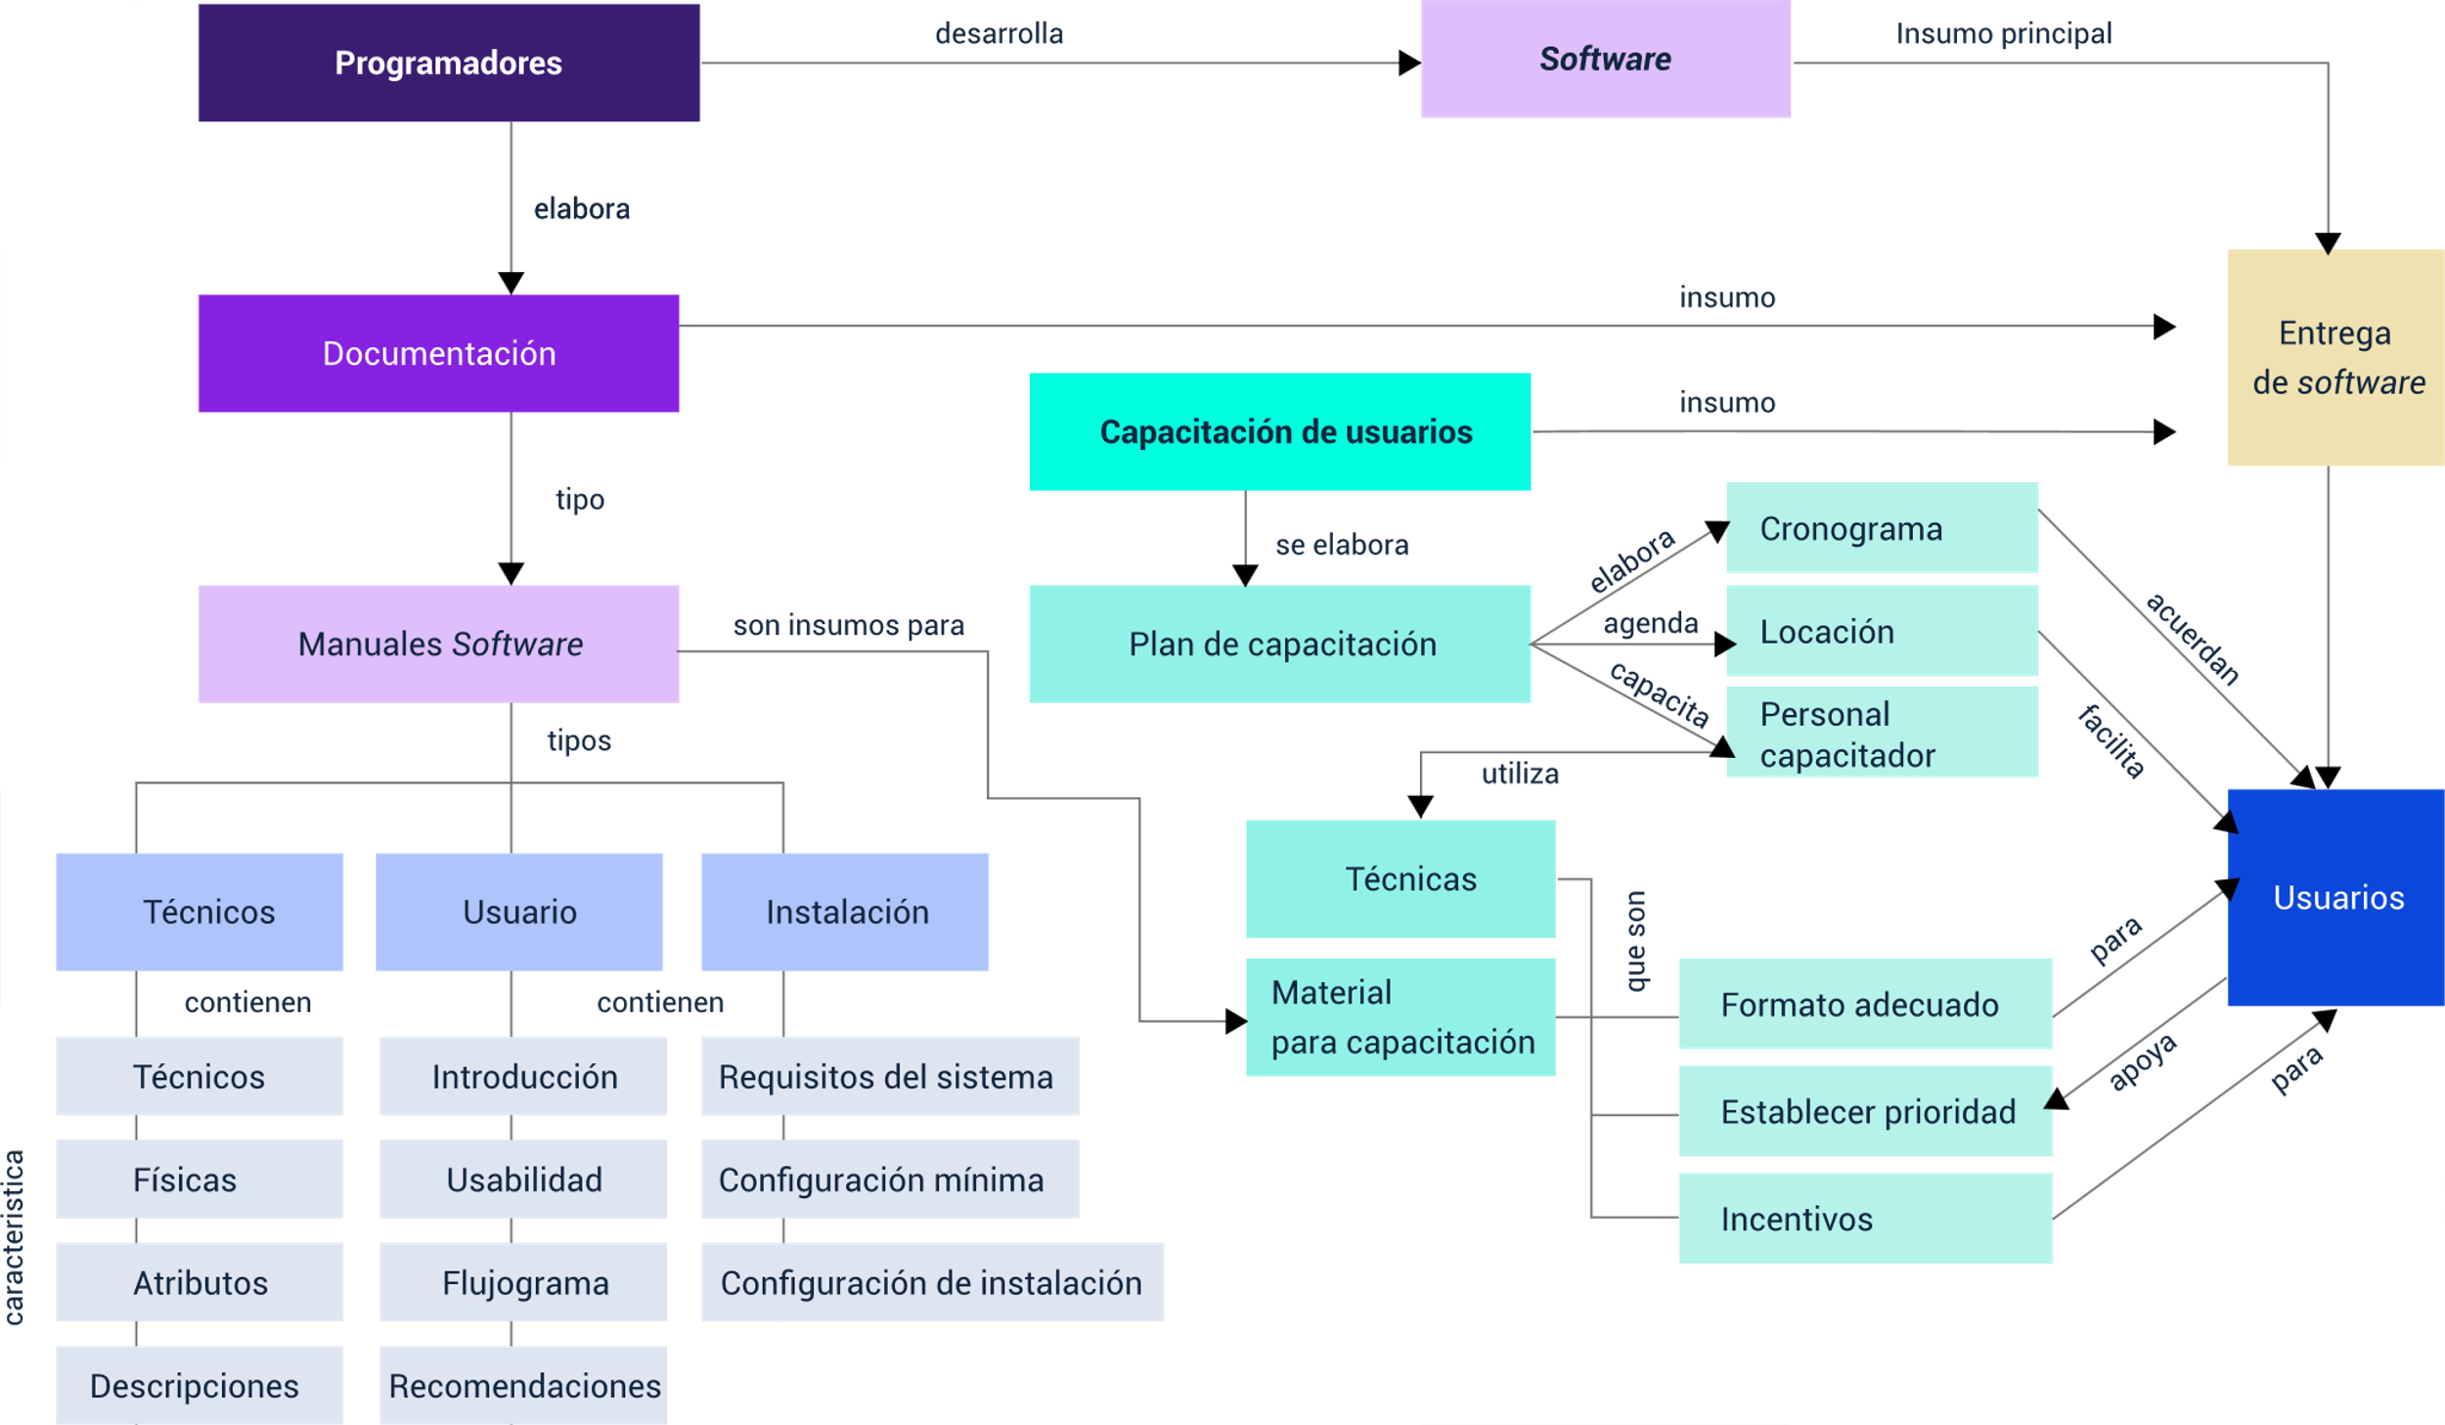

Material complementario

| Tema | Referencia | Tipo de material | Enlace del recurso |
| --- | --- | --- | --- |
| Manuales de instalación | Microsoft. (2021). Consulta las especificaciones, características y requisitos del sistema de Windows 11. | Artículo | <https://www.microsoft.com/es-ar/windows/windows-11-specifications?r=1> |

Glosario

**Firmware**: conjunto de instrucciones de un programa informático que se encuentra registrado en una memoria ROM, flash o similar. Estas instrucciones fijan la lógica primaria que ejerce el control de los circuitos de alguna clase de artefacto.

**RAM**: es la memoria de corto plazo del computador. Su función principal es recordar la información que se tiene en cada una de las aplicaciones abiertas en el computador, mientras este se encuentre encendido. Cuanta más memoria RAM tenga el computador, más cosas se pueden hacer al mismo tiempo.

**Tarjeta gráfica**: la tarjeta gráfica o tarjeta de video, es un componente que viene integrado en la placa base del PC o se instala aparte para ampliar sus capacidades. Concretamente, esta tarjeta está dedicada al procesamiento de datos relacionados con el video y las imágenes que se están reproduciendo en el ordenador.

**TPM**: tiene como propósito en las acciones cotidianas que los equipos operen sin averías y fallos, eliminar toda clase de pérdidas, mejorar la fiabilidad de los equipos y emplear verdaderamente la capacidad industrial instalada.

Referencias bibliográficas

Bichachi, D. S. (2004). El uso de las listas de chequeo (CHEK-LIST) como herramienta para controlar la calidad de las leyes. <https://www.claudiabernazza.com.ar/ssgp/html/pdf/check_list.pdf>

Edgepoint Learning. (2020). How To Train Employees On a New System Or Technology: 5 Tips. <https://www.edgepointlearning.com/blog/how-to-train-employees-on-new-system/>

Ministerio TIC Colombia. (2018). G.SIS.03 Guía para la construcción del catálogo de Sistemas de Información.

Ruiz, F. & Polo, M. (2007). Mantenimiento del Software. Grupo Alarcos, Departamento de Informática de la Universidad de Castilla-La Mancha.

Ugur, A. (2009). How to Write a Software Installation Guide. <https://www.technicalcommunicationcenter.com/online-classes/how-to-write-a-software-installation-guide/>

Créditos

| Nombre | Cargo | Centro de Formación y Regional |
| --- | --- | --- |
| Milady Tatiana Villamil Castellanos | Responsable del Ecosistema | Dirección General |
| Olga Constanza Bermúdez Jaimes | Responsable de Línea de Producción | Centro de Servicios de Salud - Regional Antioquia |
| Mario Fernando Meneses Calvache | Experto Temático | Centro de Teleinformática y Producción Industrial - Regional Cauca |
| Ana Catalina Córdoba Sus | Evaluadora Instruccional | Centro de Servicios de Salud - Regional Antioquia |
| Carlos Julián Ramírez Benítez | Diseñador de Contenidos Digitales | Centro de Servicios de Salud - Regional Antioquia |
| Edward Leonardo Pico Cabra | Desarrollador Fullstack | Centro de Servicios de Salud - Regional Antioquia |
| Edgar Mauricio Cortés García | Actividad Didáctica | Centro de Servicios de Salud - Regional Antioquia |
| Daniela Muñoz Bedoya | Animador y Productor Multimedia | Centro de Servicios de Salud - Regional Antioquia |
| Jaime Hernán Tejada Llano | Validador de Recursos Educativos Digitales | Centro de Servicios de Salud - Regional Antioquia |
| Margarita Marcela Medrano Gómez | Evaluador para Contenidos Inclusivos y Accesibles | Centro de Servicios de Salud - Regional Antioquia |
| Daniel Ricardo Mutis Gómez | Evaluador para Contenidos Inclusivos y Accesibles | Centro de Servicios de Salud - Regional Antioquia |